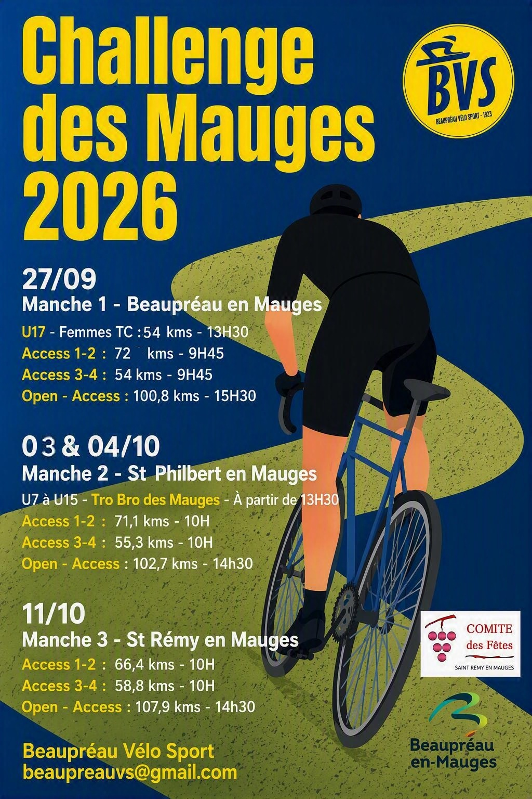

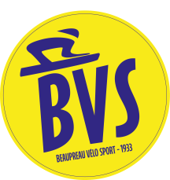

Règlement du Challenge des Mauges

2026

Access 1 – 2 – 3 - 4
Le challenge des Mauges se dispute sur trois épreuves organisées par le BVS et 2 classements par course Access (1-2 et 3-4)
- Beaupréau le 27 Septembre 2026
- St Philbert en Mauges le 4 Octobre 2026
- St Rémy en Mauges le 11 Octobre 2026
Les coureurs classés doivent participer aux trois organisations. Les 10 premiers de chaque épreuve marquent les points suivants :
- 1er : 30 pts
- 2ème : 28 pts
- 3ème : 26 pts
- 4ème : 24 pts
- 5ème : 22 pts
- 6ème : 20 pts
- 7ème : 18 pts
- 8ème : 16 pts
- 9ème : 14 pts
- 10ème : 12 pts
1 sprint par épreuve avec 25 points, 20 points et 15 points seront ajoutés durant les courses et annoncés en début d’épreuve.120 € récompenses les 8 premiers coureurs de chaque catégories (1-2 et 3-4) (ceux qui ont le plus de pts). En cas d’égalité, le classement de la dernière épreuve (St Rémy en Mauges) permettra de départager les participants.
La grille de prix :
- 1er : 26 €
- 2ème : 22 €
- 3ème : 15 €
- 4ème : 14 €
- 5ème : 12 €
- 6ème : 11 €
- 7ème : 10 €
- 8ème : 10 €
Les leaders (1-2 et 3-4) du classement général se verront remettre un maillot distinctif. Si le vainqueur est absent le week-end suivant, le maillot sera remis au second.
A l’issue de la finale, les premiers du challenge recevront un trophée et un maillot. Les remises de prix se feront après la dernière épreuve, le dimanche 11 octobre à la salle des fêtes de St Rémy en Mauges. Les 8 premiers du Challenge sont invités à la remise des prix. Si les coureurs ne se présentent pas à cette remise, ils ne pourront recevoir leur prix.
Rappel : Uniquement les coureurs participants aux trois manches du challenge des Mauges seront classés et les 8 premiers récompensés : 120 €/8 et 1 trophée au 1er

Règlement du Challenge des Mauges

2026

U19 et Open 1-2-3
Le challenge des Mauges se dispute sur trois épreuves organisées par le BVS :
- Beaupréau le 27 Septembre 2026
- St Philbert en Mauges le 4 Octobre 2026
- St Rémy en Mauges le 11 Octobre 2026
Les coureurs classés doivent participer aux trois organisations. Les 20 premiers de chaque épreuve marquent les points suivants :
- 1er : 30 pts
- 2ème : 28 pts
- 3ème : 26 pts
- 4ème : 24 pts
- 5ème : 22 pts
- 6ème : 20 pts
- 7ème : 18 pts
- 8ème : 16 pts
- 9ème : 14 pts
- 10ème : 12 pts
- 11ème : 10 pts
- 12ème : 9pts puis de 1 pt en 1 pt.
Pour le classement U19, la participation aux trois épreuves est aussi obligatoire. Les 10 premiers marquent des points :
- 1er : 20 pts
- 2ème : 15 pts
- 3ème : 10 pts
- 4ème : 7 pts
- 5ème : 6 pts
- 6ème : 5 pts
- 7ème : 4 pts
- 8ème : 3 pts
- 9ème : 2 pts
- 10ème : 1 pts
- 1 sprint par épreuve avec 25 points, 20 points et 15 points seront ajoutés durant les courses et annoncés en début d’épreuve.
264 € récompenses les 10 premiers coureurs (ceux qui ont le plus de pts). En cas d’égalité, le classement de la dernière épreuve (St Rémy en Mauges) permettra de départager les participants.
La grille de prix :
- 1er : 60 €
- 2ème : 50 €
- 3ème : 40 €
- 4ème : 30 €
- 5ème : 20 €
- 6ème : 15 €
- 7ème : 14 €
- 8ème : 13 €
- 9ème : 12 €
- 10ème : 10 €
135 € récompense les 5 premiers U19 du challenge :
- 1er : 50 €
- 2ème : 35 €
- 3ème : 25 €
- 4ème : 15 €
- 5ème : 10 €
Les Leaders du classement général et du classement U19 se verront remettre un maillot distinctif. Si le vainqueur est absent le week-end suivant, le maillot sera remis au second.
A l’issue de la finale, Le premier du challenge et le premier U19 recevront un trophée et un maillot. Les remises de prix se feront après la dernière épreuve, le dimanche 11 octobre à la salle des fêtes de St Rémy en Mauges. Les 10 premiers du Challenge ainsi que les 5 premiers U19 sont invités à la remise des prix. Si les coureurs ne se présentent pas à cette remise, ils ne pourront recevoir leur prix.
Rappel : Uniquement les coureurs participants aux trois manches du challenge des Mauges seront classés et les 10 premiers récompensés : 264 €/10 et 1 trophée au 1er ; Les 5 premiers U19 seront récompensés : 135 €/5 et un trophée au 1er U19.



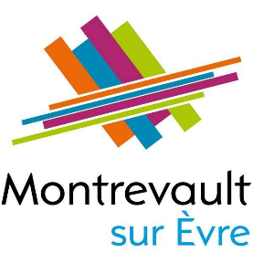

Fait à Beaupréau le 20/07/2026

